

أسماء المتدربين:

عبدالرحمن المطيري

عبدالله الشهري

طارق الدعيلج

ياسر العتيبي

المحتويات

المقدمة 1

شرح الفكرة واطرافها: 2

دور كل عضو: 3

الأدوات والبرامج: 4

جدول توزيع العمل: 5

صور ووصف شاشات النظام: 6

المراجع: 8

الخاتمة: 9

المقدمة:

خلال السنوات الماضية انتشرت ظاهرة إنشاء الاستراحات الخاصة في أماكن متفرقة من ضواحي المدن الكبرى هذه الاستراحات تنقسم لعدة أغراض.. فمنها ما هو خاص.. حيث انشأها وجهزها أصحابها للاستفادة منها خلال تأجيرها عبر المواقع الالكترونية.

شرح الفكرة:

هو مشروع تجاري يقوم بحجز الاستراحات بالأيام-الأشهر -السنة.

ويمكن للمالك بعرض استراحاته للعملاء مع كامل بيانات الاستراحة.

أطراف الفكرة:

أصحاب الاستراحات والعملاء.

دور كل عضو:

**عبدالرحمن المطيري : قائد الفريق ومهامه في تنظيم واعداد SQL**

**طارق الدعيلج : مبرمج PHP الرئيسي ومهامه في جلب البيانات من القاعدة الى الموقع**

**عبدالله الشهري: المصمم الرئيسي ومصمم Logo ومهامه بناء HTML و CSS**

**ياسر العتيبي: مساعد المصمم ومهامه ترتيب الكلاسات CSS ومساعدة تصميم الموقع**

الأدوات والبرامج:

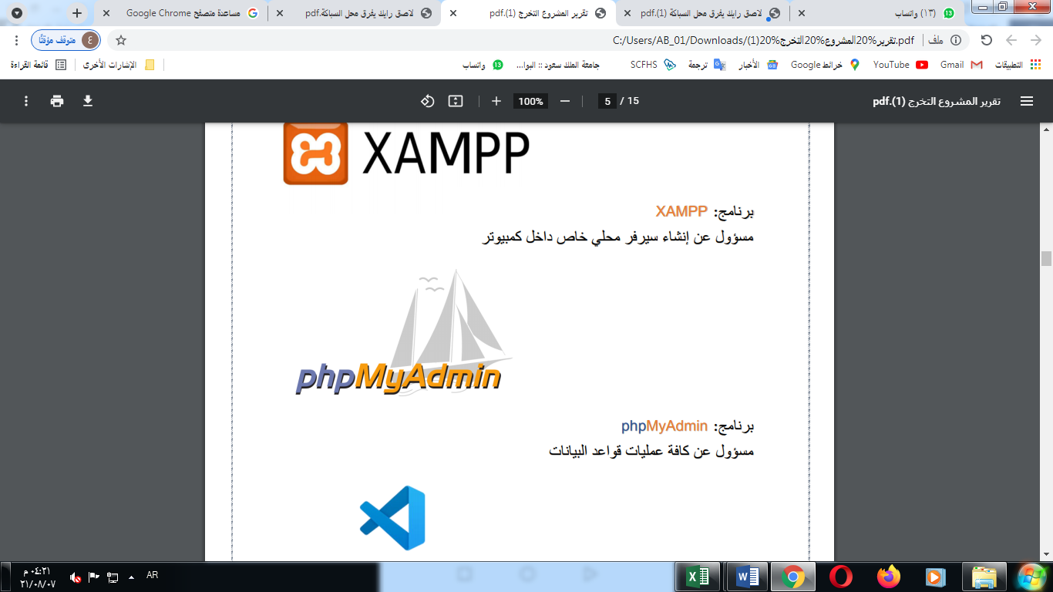

# 

**phpMyAdmin**

**مسؤول عن كافة عمليات قواعد البيانات**

# 

**Bootstrap**

**إطار عمل مفتوح المصدر يُساعد على تصميم مواقع الويب وتطبيقاته**

**visual studio code**

**محرر مفتوح المصدر لكتابة الأكواد**



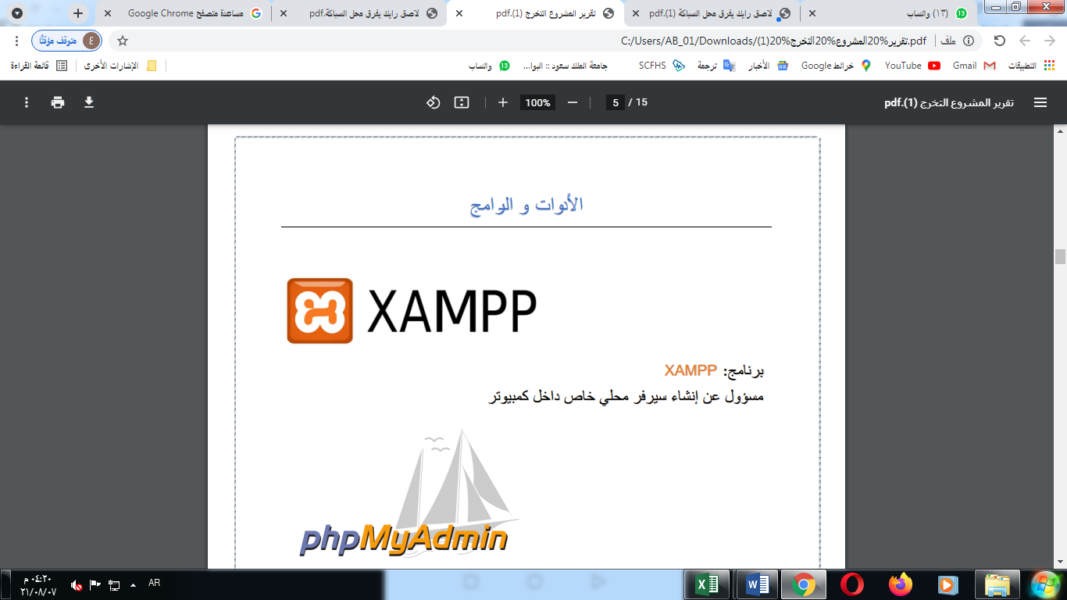

**XAMPP**

**مسؤول عن انشاء سيرفر محلي خاص داخل الكمبيوتر**

المشاكل التي وجهناها في المشروع التي لم يتم حلها:

1. Responsive design السبب/عدم وجود الخبرة الكافية
2. تحديث 3 او اقل صور في نفس الوقت السبب/ جملة update تتضمن 4 صور

المشاكل التي وجهناها في المشروع التي تم حلها:

1. اختفاء البحث عند البحث تم حلها
2. يظهر خطأ عند تسجيل 3 او اقل صور في استراحة جديدة تم حلها

طريقة كسب المال:

أخذ نسبة وقدرها 3% من المالك.

تطوير المشروع:

اتاحة تطبيق خاص للموقع لجميع الأجهزة الذكية.

اتاحة خاصية الدفع الالكتروني.

إضافة خاصية Google Map

المراجع:

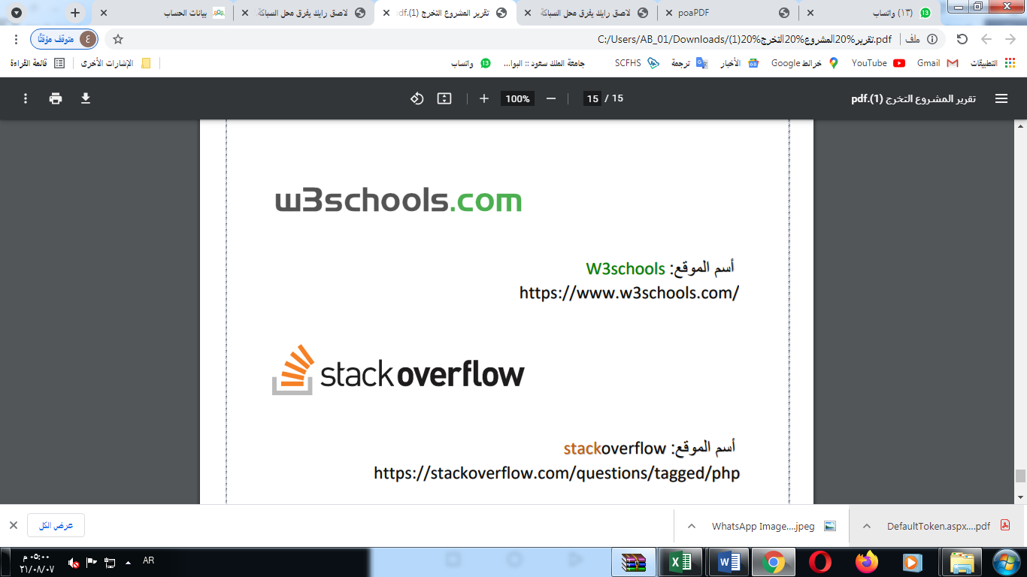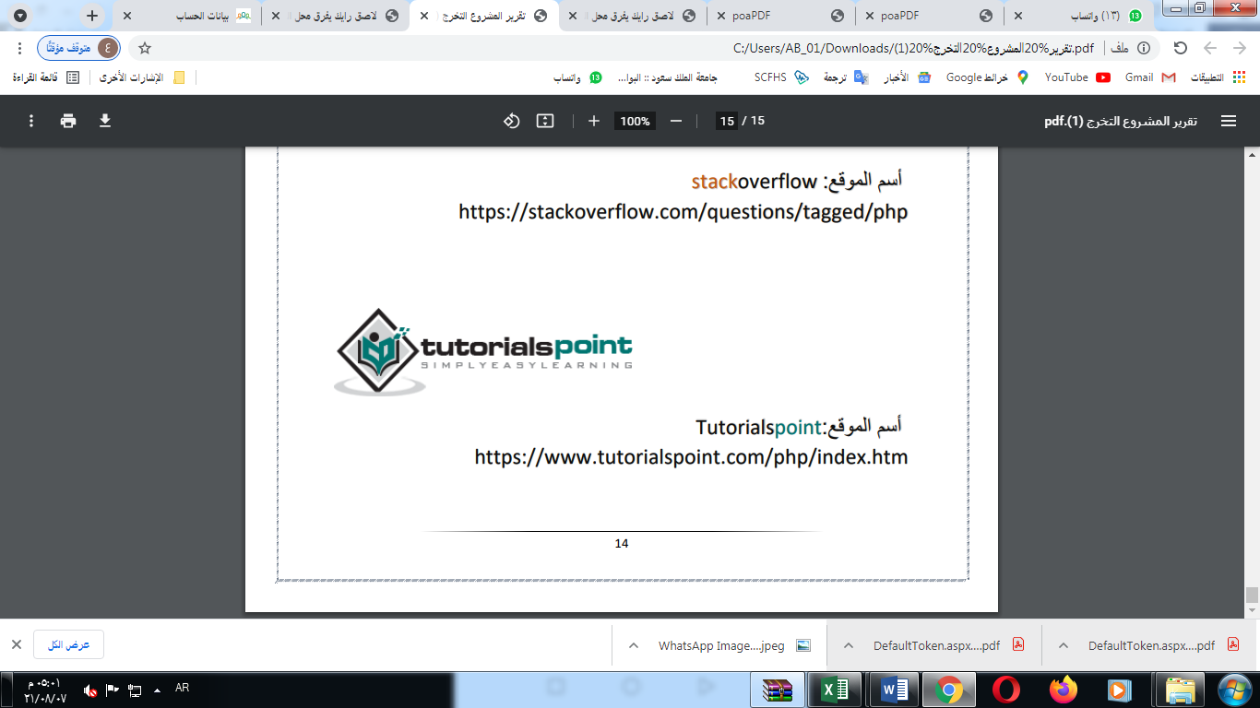



# الخاتمة:

وأخيراً لا داعي للبحث وهدر وقتك في التنقل بين الاستراحات؛ للبحث عن أفضل مكان وأحسن سعر، مع موقع "Break reservation" يمكنك البحث عن الاستراحة التي تناسبك وحجزها إلكترونياً من منزلك، واحصل على أفضل تجربة أينما كنت.